1. В. Завальный «Грибной дождик»  В. Биберган «Наигрыш» из сюиты «Русские потешки».  исп. Оркестр народных инструментов -  рук. Грищенко М. А.  2. Р. Телепнёв «Забавные гаммы»  исп. Ансамбль скрипачей младших классов - рук. Панькова Я. Н.,  конц. Деменко Е. П.  3.Г. Пахульский «Фантастическая сказка»  исп. Бахмут Валерия (4 кл.)  преп. Зоткина Н. П.  4. Ф. Шуберт «Серенада»  исп. Донец Андрей (4 кл.) –  преп. Чура Б. Л., конц. Синещёкова Т. В.  5. Б. Фиготин «Мотылёк»-  исп. Шушкевич Захар (5 кл.) –  преп. Муравель Е. М.,  конц. Синещёкова Т. В.  6. Муз. Соснина, сл. В. Семернина  «Три капельки весны»  Муз. К. Мяскова, сл. А. Горина «Считалочка»  исп. Хор учащихся 1 класса и подготовительного отделения -  рук. Огиря Н. П., конц. Деменко Е. П.  7. Е. Поплянова «Колыбельная Луны»,  В. Козлов «Весёлые горошины»  исп. Ансамбль гитаристов –  рук. Поклонская Т. В.  8. «Тонкая рябина» - русская народная песня в обработке А. Шалова  исп. Ансамбль домристов –  рук. Грищенко М. А., конц. Синещёкова Т. В.  9. Муз. О. Вильгутской, сл. Т. Музычук «Чарівна криниця»  исп. Дуэт бандуристов: Ильинова Виктория (3 кл.) и Костева Карина (4 кл.)  рук. Фалалеева В. Г. | 10. Муз. и сл. Е. Обуховой «Дети лета»  Муз. К. Мяскова, сл. Е. Авдиенко «Ладушки»  исп. Хор учащихся 2- 4 классов –  рук. Огиря Н. П., конц. Плетнёва И. Л.  НАГРАЖДЕНИЕ  11. А. Шнитке. Менуэт  Дж. Уильям «Колыбельная для ангела» из к/ф «Список Шиндлера», солистка Поклонская Дарья.  А. Шнитке. Полька.  исп. Камерный оркестр –  рук. Поклонская Т. В.  12. Муз. Е. Мартынова,  сл. Р. Рождественского «Есть у меня Москва»  исп. Андриенко Марк (8 кл.) –  преп. Калабухов А. А., конц. Лелётка С. В.  13. П. Сарасате. «Интродукция и тарантелла»  исп. Поклонская Дарья (8 кл.) –  преп. Скаленко И. Г., конц. Воеводин С. В..  14. Г. Волленгаупт «Характерная пьеса в форме этюда»  исп. Крандиевская Дарья (8 кл.) –  преп. Зоткина Н. П.  15. А. Арутюнян «Экспромт»  исп. Свищ Эрика (7 кл.) –  преп. Кравец Е. М., конц. Синещёкова Т. В.  16. Е. Казановский «Будь со мной»  исп. Дуэт домристов: Даас Амина (5 кл.) и Шпаковская Маргарита (7 кл.) –  рук. Грищенко М. А., конц. Синещёкова Т. В.  17. Муз. Я. Дубравина, сл. В. Суслова «Джаз»  исп. Вокальный ансамбль «Маленькі чарівнички» - рук. Початовская Л. М.,  конц. Шерстюк Е. В. | 18. Муз. и сл. А.Ермолова «Апрель»  исп. Сводный вокальный ансамбль «Чарівнички»- рук. Початовская Л. М. и Харламова В. В., конц. Шерстюк Е. В.  19. М. Минков «Старый рояль»  исп. Дуэт саксофонистов:  Батырова Алина (6 кл.) и  Степанов Михаил (6 кл.) –  рук. Чура Б. Л., конц. Синещёкова Т. В.  20. Э. Люцио «Румба»  исп. Ансамбль баянистов- аккордеонистов старших классов – рук. Муравель Е.  21. Кудрявцев «Колобок»  А. Полонский «Блюз»  исп. Эстрадный ансамбль –  рук. Карпенко Е. Г.  22. С. Джоплин. Регтайм «Артист эстрады»  исп. Фортепианный дуэт: Луговская Владислава (5 кл.) и Носинко Анна (8 кл.)-  Рук. Соха И. Н.  23. С. Воеводин «Игрушка»,  В. Птушкин «Вечное движение»  исп. Ансамбль скрипачей старших классов –  рук. Скаленко И. Г., конц. Воеводин С. В.  24. Л. Делибес. Месса «Breve», II ч. Gloria исп. Хор учащихся старших классов –  рук. Гайдукевич А. В., конц. Синещёкова Т. В.  25. Муз. и сл. С. Смирнова, аранжировка С. Воеводина «Музыка»  исп. Сводный хор учащихся средних и старших классов  ПРОГРАММА  ОТЧЁТНОГО КОНЦЕРТА  ГОСУДАРСТВЕННОГО УЧРЕЖДЕНИЯ «МУЗЫКАЛЬНАЯ ШКОЛА ЭСТЕТИЧЕСКОГО ВОСПИТАНИЯ № 6  г. ЛУГАНСКА»  «ЛИСТАЯ МУЗЫКИ СТРАНИЦЫ»  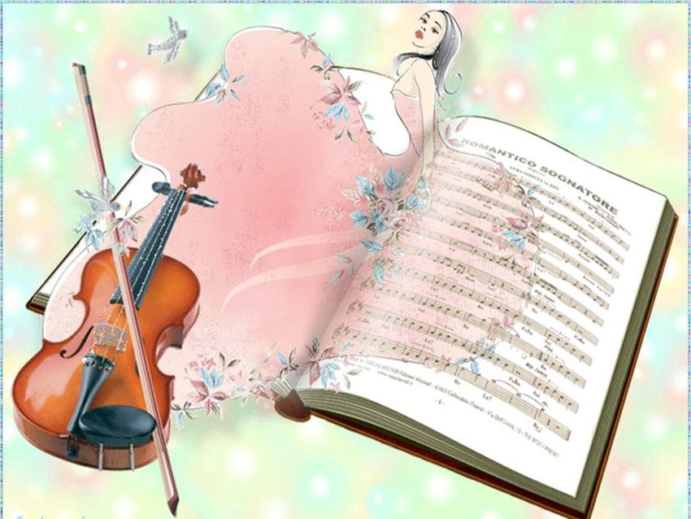  26 апреля 2017г.

